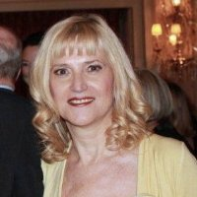

**Danielle MASSOBRIO MACCHI**

**Thérapeute - Ecrivain**

*Conférence* « Comment retrouver

et dénouer le fil de Soi ? »

**Danièle Massobrio Macchi, médecin, gynécologue spécialisée en approche énergétique et intégrative pour l'Énergie dans le maintien de la vie, de la santé, du bonheur et du bien-être.**

[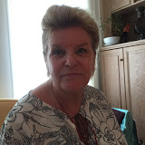](https://www.google.fr/maps/uv?hl=fr&pb=!1s0x12cddab93e1a273b:0xb1862e8b9355923f!2m5!2m2!1i80!2i80!3m1!2i100!3m1!7e1!4shttps://picasaweb.google.com/lh/sredir?uname=112699638725178796180&id=6172118886576192114&target=PHOTO!5sFRAN9OISE+VREL+PORTABLE+-+Recherche+Google&sa=X&ved=0CGoQoiowCmoVChMIr9LApKLsxgIVgTsUCh23EACr)

**Françoise VREL**

**Psychanalyste *en transgénérationnel***

*Conférence* « Ste Thérèse est

une âme contemporaine »

**Françoise Vrel a 25 ans de pratique, spécialisée dans la relation d'aide aux couples en difficultés et la communication non violente.**

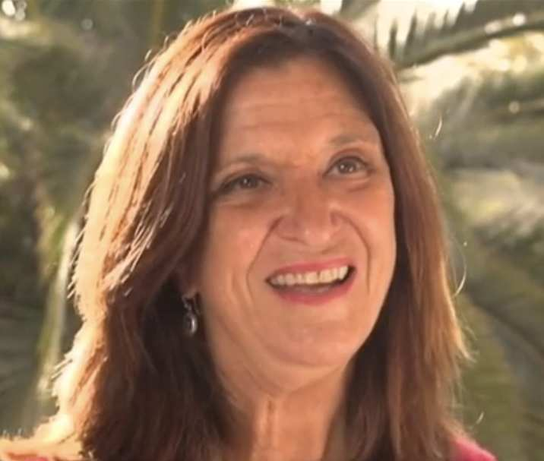

**Marie Noëlle MASTON**

**Psychologue - Psychothérapeute**

*Conférence* « Attachement -Détachement

Mourir vivant »

**Marie-Noëlle Maston-Lerat est psychologue clinicienne depuis plus de vingt-cinq ans.**

**Elle s’est spécialisée en psychogénéalogie et en haptonomie et exerce en tant que psychothérapeute, formatrice et conférencière.**

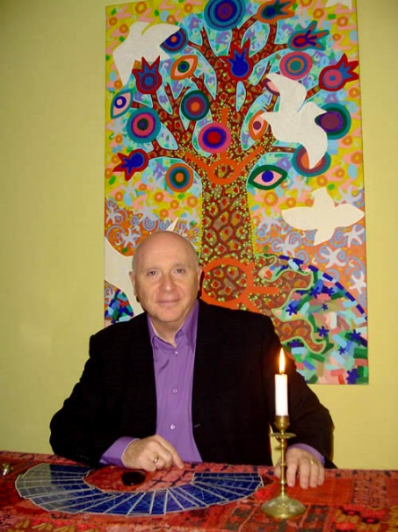

**Airald GAGLIO**

**Médium *venant de Paris***

**Séances médiumniques en salle**

**Airald a découvert son don médiumnique très jeune, par des intuitions, des rêves,**

**qui au fil du temps ont confirmé son aptitude.**

**Sa mère avait également ce don. Après avoir**

**testé l’écriture automatique, il lui a été révélé l**

**la mission de se consacrer pleinement à tourner**

**son regard vers les autres, guider et réconforter.**

**Pour les rv privés : nous contacter svp**

**Ce programme est non contractuel et susceptible de**

**modifications en fonction des aléas d’organisation.**

**PROGRAMME**

9H00  **Présentation de la journée**

9H30 – 10H30

**Françoise VREL**

***Psychanalyste en transgénérationnel***

Conférence

« Ste Thérèse est une âme contemporaine »

10H30 – 11H30

**Marie Noëlle MASTON**

***Psychologue -Psychothérapeute***

Conférence

« Attachemen-Détachement : mourir vivant »

11H30 – 12H00 **Pause**

12H00 – 13H00

**Airald GAGLIO** ***médium***

**Séances médiumniques** **en salle**

***Airald proposera des entretiens privés***

13H00 – 14H15 **Pause déjeuner**

14H30 – 16H00

**Danielle MASSOBRIO MACCHI**

**Thérapeute -Ecrivain**

Conférence « Comment retrouver

et dénouer le fil de Soi ? »

16H00 – 16H30 **Pause**

16H30 – 18H00

**Airald GAGLIO** ***médium***

**Séances médiumniques** **en salle**

***Airald proposera des entretiens privés***

**9eme JOURNEE de la SURVIVANCE**

**Jeudi 1erNovembre 2018**

**de 9H00 à 18H00**

organisée par l’association

**Vie et HARMONIE Beausoleil**

**avec la participation de :**

**\* Airald GAGLIO - médium**

**\* Francoise VREL – psychanalyste en transgénérationnel**

**\* Danielle MASSOBRIO MACCHI –thérapeute - écrivain**

**\*** **Marie Noelle MASTON –psychothérapeute - Haptonomie**

**THEATRE Michel DANER**

**Place de la Libération (Mairie) 06240 BEAUSOLEIL**

*Parking public de la Libération ou St Charles plus bas*

**Renseignements 04 93 78 26 74 - 06 60 62 94 33**

**Site Internet :** [**www.vieetharmonie.fr**](http://www.vieetharmonie.fr)

\***journée** : **22 €** *adhérents :* ***12* €**

\***demi-journée** : **15 €** *adhérents :* ***8 €* *Connaissez-vous l’Association Vie et Harmonie ?*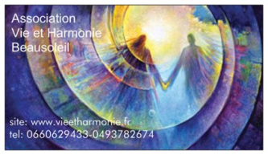***A***ssociation existant depuis 2005, neutre de toute obédience, elle propose un soutien moral aux personnes en souffrance, en se basant sur le fait que notre vie terrestre n’est juste qu’un passage, débouchant**

**sur une après-vie. Confirmation est donnée par les témoignages, les messages et les recherches scientifiques**

**sur le sujet. L’association propose une conférence chaque dernier vendredi du mois de Septembre à Mai**

**Programme de l’année à votre disposition**

**Sur notre site :** [**www.vieetharmonie.fr**](http://www.vieetharmonie.fr)

**et sur Facebook**

**Pour adhérer : *Cotisation annuelle*** : **35 €**

***Prix entrée soirée conférence de l’année* :**

**adhérent : 8 €**

**non-adhérent : 12 € (inclus 2€ cotis. partielle à l’association)**

**Les intervenants sont seuls responsables de leurs propos.**

***mise à jour 19/04/18***

[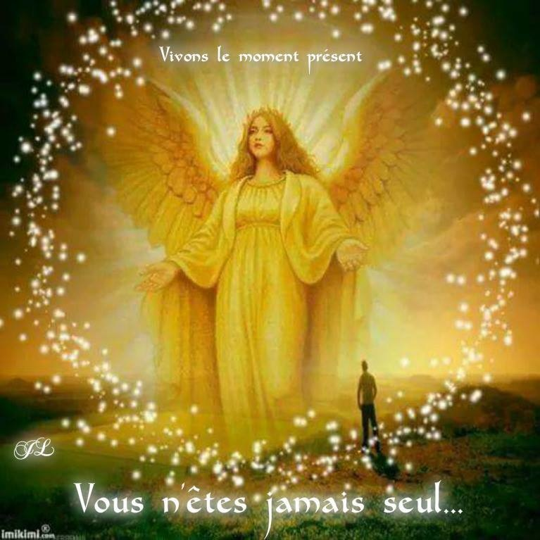](http://www.google.fr/url?sa=i&rct=j&q=&esrc=s&source=images&cd=&cad=rja&uact=8&ved=0ahUKEwiTkMLFssTTAhXK1xoKHQWIBXAQjRwIBw&url=http://melody-du-ciel-angelique.over-blog.com/article-les-signes-de-l-au-dela-113800073.html&psig=AFQjCNHsCjnSwngWN0iBe6ey_GmLiDUb5w&ust=1493373938570984)

[](http://www.google.fr/url?sa=i&rct=j&q=&esrc=s&source=images&cd=&cad=rja&uact=8&ved=0ahUKEwjQsKfOscTTAhXJrxoKHV--CW8QjRwIBw&url=http://www.reikilorient.com/2015/08/manifestation-de-l-au-dela.html&psig=AFQjCNHsCjnSwngWN0iBe6ey_GmLiDUb5w&ust=1493373938570984)

[](http://www.google.fr/url?sa=i&rct=j&q=&esrc=s&source=images&cd=&cad=rja&uact=8&ved=0ahUKEwidid-EssTTAhWMDBoKHRs8DHMQjRwIBw&url=http://sandrine-et-les-anges.over-blog.com/2015/02/paroles-de-l-au-dela.html&psig=AFQjCNHsCjnSwngWN0iBe6ey_GmLiDUb5w&ust=1493373938570984)